POURQUOI, EN FRANCE, LA PRODUCTION EOLIENNE N’EST PAS SUBSTITUABLE A LA PRODUCTION DU PARC THERMIQUE A FLAMME (THF)

par

André Pellen
Retraité EDF

Préambule

La conduite du système « production-consommation » (dans la suite, nous nous contenterons de le désigner par système), consiste en la maîtrise permanente la plus rigoureuse possible de deux grandeurs physiques : la fréquence et la tension du courant produit et distribué ; ceci en tout point d’un système de taille européenne.

Un peu de pédagogie…

La conduite du système en temps réel

La maîtrise de la fréquence du réseau électrique consiste, avant tout, à s’efforcer de maîtriser l’équilibre production-consommation d’énergie, une action qui ne peut prioritairement échoir qu’à des régulations automatiques.

Le réglage primaire de fréquence : la réserve primaire

Couramment désignée par l’expression ∆p = - k ∆f , dans laquelle P est la puissance débitée par le générateur et f la fréquence du réseau, la régulation concernée assure la sécurité du système par une réponse prompte et proportionnée à toute perturbation survenue dans la production ou la consommation d’énergie. Tous les groupes de production, nucléaires, THF et hydrauliques en sont dotés. Elle permet de situer, à tout moment, le point de fonctionnement de chaque machine sur une courbe linéaire qui lui est propre, la courbe de statisme : ensemble des couples (puissance/fréquence) (Voir, à la fin, complément technique 1). Chaque groupe de production met ainsi constamment à disposition de la sécurité du système une réserve primaire de puissance réglante. La réserve primaire européenne totale représente au moins 3 % de la puissance en service.

Par ailleurs, les forces électromagnétiques rendent physiquement solidaires les groupes débitant sur un même réseau. Aussi, la participation de chacun d’eux au réglage primaire de la fréquence COMMUNE s’exprime-t-elle en MW/Hz. La participation primaire d’un groupe nucléaire de 900 MW vaut 450 MW/Hz (Voir, à la fin, complément technique 2). Si elle est potentiellement supérieure à 110000 MW/Hz pour toute l’Europe (eu égard à l’importance du parc de production), dans les faits, 30000 à 35000 MW/Hz seulement sont opérationnels dont largement plus du quart est fourni par la France. Les raisons de cette limitation sont multiples. Parmi les plus importantes, on peut toutefois citer le contexte « production-consommation » du moment, l’indisponibilité des groupes et, surtout, les limitations du transit des puissances, imposées par le sous-dimensionnement de certaines lignes d’interconnexion ou leur insuffisance en termes de capacités d’évacuation.

=> L’électronique de puissance, sophistiquée, pouvant équiper les éoliennes modernes, ne permettra jamais à leurs exploitants de pallier l’absence de maîtrise de l’énergie motrice. EDF et RTE en ont jugé ainsi, sans surprise et probablement une fois pour toutes, qui ont exclu les éoliennes du réglage primaire de fréquence.

Le réglage secondaire fréquence-puissance : la réserve secondaire

Après perturbation, le réglage précédent - certes essentiel - stabilise néanmoins le système dans une situation plus ou moins dégradée de deux points de vue : le transit des puissances d’interconnexion (entre la France et le reste de l’Europe) s’en trouve modifié et, surtout, la fréquence générale du réseau s’est stabilisée à un niveau sensiblement différent des 50 Hz normalement requis. C’est au réglage secondaire fréquence-puissance que revient alors la responsabilité de rétablir la situation.
Ce réglage consiste à déplacer la courbe (linéaire) de statisme précédente, parallèlement à elle-même, à l’aide d’un procédé dont la commande centralisée est dans les mains du gestionnaire des mouvements d’énergie. Il est, en effet, loisible à ce dernier d’opérer un tel déplacement, sur tous les groupes du système, entre les niveaux de consigne N = -1 et N = +1, autour du niveau N = 0 correspondant à la puissance de consigne « 50 Hz ». Il impose ainsi à ces groupes de parcourir leur bande de participation secondaire dans la proportion qu’exige la situation résiduelle du réglage primaire de fréquence. Les niveaux -1 et +1 représentent donc les bornes du déplacement de la droite de statisme à l’intérieur la bande de participation secondaire.
Cette bande n’a pas, en pourcentage de la puissance nominale (Pn) du groupe, la même valeur sur tous les types d’outils de production. À titre d’exemple, la demi-bande de réglage (-1 à 0 ou 0 à +1), traditionnellement désignée par Pr, vaut 5 % de Pn dans le nucléaire, 10 % dans le THF et peut atteindre 25 % dans l’hydraulique. La valeur totale du Pr requis, dans notre pays, est fonction de la demande globale de puissance à un moment donné. Elle peut atteindre 2 à 2,2 GW en pointe d’hiver.
Par ailleurs, le choix des groupes mis à contribution dépend largement de leurs capacités dynamiques à moduler leur production - offrir une réserve de puissance suffisante à assurer, avec d’autres, « la dentelle » - et du coût de leurs kW.h.

=> EDF et RTE excluent les éoliennes du réglage secondaire fréquence-puissance pour les mêmes motifs que ceux justifiant son inaptitude au réglage primaire de fréquence.

Le réglage tertiaire : la réserve tertiaire de puissance ou réserve tournante

Dans certaines situations limites, les deux réglages précédents peuvent ne pas parvenir à résorber totalement les écarts de transit de puissance d’interconnexion, ainsi que les écarts de fréquence : la réserve secondaire est épuisée, la réserve primaire devient dangereusement insuffisante. Ce cas se rencontre généralement lorsque la butée N= +1 a été atteinte. Toutefois, une telle situation résulte de plus en plus souvent d’une dérive progressive de l’écart entre la consommation et les programmes de production établis la veille.
Pour reconstituer au mieux des réserves indispensables à la sécurité du système, une provision supplémentaire de puissance est alors mobilisée, apte à entrer en action en moins de 20 minutes, bien entendu, à moindre coût : c’est la réserve tertiaire ou réserve tournante. On y trouve les moyens de production thermiques classiques, ou THF, - notamment les turbines à combustion (TAC) et à gaz (TAG) - ainsi que les groupes hydrauliques.

=> À l’évidence, les éoliennes ne sont pas davantage aptes à un réglage tertiaire - exigeant une disponibilité et une réactivité sans faille - qu’aux réglages primaire et secondaire .

La marge d’exploitation

On appelle marge d’exploitation la somme de la réserve tertiaire et de la demi-bande de réglage secondaire + Pr.
Actuellement, cette marge du parc de production français peut dépasser 6 GW.

La programmation des productions

Le programme des puissances requises de tous les groupes de production du parc est établi la veille pour le lendemain. Outre qu’il tient compte d’une évolution prévisionnelle de la courbe nationale de consommation, ce programme s’appuie désormais largement, comme suit, sur la logique du marché européen de l’énergie.

La bourse de l’énergie

Elle fonctionne intensément avant 16 heures du jour J-1.

L’arrêt définitif du programme

À 16 heures du jour J-1, le programme du jour J est « bouclé » pour les producteurs qui « passent la main » au Centre National d’Exploitation du Système (CNES) de RTE. Les outils de production de base, de semi-base et de pointe sont définitivement prépositionnés pour le lendemain.

Les dispositions d’ajustement

En dépit de la pertinence des outils prévisionnels de RTE, la gestion de l’équilibre «production-consommation» n’est, hélas, pas infailliblement assurée. C’est pourquoi non seulement EDF se doit contractuellement de mettre à disposition du CNES trois types de réserves - comme, théoriquement, ses concurrents -, mais les uns et les autres tiennent à disposition du gestionnaire une offre commerciale supplémentaire destinée à «l’ajustement».

Ces réserves contractuelles

Ces réserves contractuelles se déclinent ainsi : une réserve de 1500 MW disponible dans les 15 ou 30 minutes, une seconde réserve rassemblant toutes les possibilités de production complémentaires du parc, et une troisième - exceptionnelle - seulement sollicitable en situation de dégradation avancée du réseau (tempêtes de 1999). On aura compris que, dans cette dernière situation, non seulement la totalité des moyens opérationnels de production du parc national est appelée sur le réseau, mais bien d’autres moyens, plus ou moins obsolètes, peuvent être requis, quels que soient les motifs de leur indisponibilité opérationnelle ou leurs délais de démarrage.

Gérer sûrement le système (production-consommation) français et au moindre coût

Une telle gestion repose sur deux principes :

- Le choix des groupes de production, requis pour constituer les réserves primaire et secondaire, prend essentiellement en considération leurs aptitudes et leurs performances techniques (aspect « sécurité d’exploitation » prépondérant) ; tandis que la constitution des réserves tertiaires est confiée en totalité au (libre) marché de l’électricité, à l’onéreux marché de l’ajustement, en particulier (aspect « équilibre production-consommation » prépondérant).

- Les MW requis pour les réserves sont facturés à RTE, en supplément des MW consommés. Le montant annuel de la facture des réglages primaire, secondaire et tension, payée à EDF , dépasse les 250 millions d’euros. Insistons bien sur le fait que les factures analogues d’autres opérateurs - sollicités pour ces mêmes réglages - devraient prochainement s’ajouter à celle d’EDF.

Ceci explique qu’au quotidien RTE s’évertue à solliciter la part la plus faible possible des réserves potentielles du parc de production national, en ne faisant appel qu’à ce que son analyse de l’évolution des paramètres du système lui paraît exiger. Cette analyse se fonde, chaque jour, sur une étude rigoureuse de la courbe de charge prévisionnelle et sur la disponibilité prévisible des moyens de production. En temps réel, elle se fonde également sur la surveillance constante de la variabilité de ces éléments, afin d’être à tout moment capable d’une grande réactivité et d’une anticipation parfois salutaire.

Lorsque l’énergie éolienne s’impose aussi fatalement qu’intempestivement au parc de production de base, la non-garantie de sa pérennité introduit tout aussi fatalement une certaine fragilité du système. Aussi faible soit-elle, cette fragilité est inacceptable pour le gestionnaire national qui s’empresse de requérir du marché - quelquefois à grands frais - un supplément de réserves tertiaires.

=> Outre que la priorité donnée à l’énergie éolienne, sur le réseau, se fait au détriment de moyens de production bon marché, elle a pour conséquence réglementaire automatique la taxation de ses kW.h du « prix de la précarité ». Ce prix s’élève à 3 euros par MW.h éolien.

=> D’une façon générale, on aura compris que le CNES de RTE sollicite des outils de production deux services bien distincts : produire l’énergie destinée à être consommée (base, semi-base et pointe) et constituer des réserves de sécurité technique et/ou d’adaptation à la consommation, bien entendu, au moindre coût.
Les développements précédents montrent sans conteste que l’éolien est incapable d’assumer les réserves ; on ne le lui demande d’ailleurs pas. Mais, sa production - guère prévisible et financièrement non-compétitive - destinée à la consommation ne peut figurer qu’indirectement dans les tablettes de programmation du CNES, par son incidence dans la courbe de charge prévisionnelle du lendemain ou par son incidence « estimable » sur la seule production de base.

La place prévisible de l’éolien dans le parc de production français

Sa contribution « puissance », dans un contexte actuel dont l’évolution des contraintes est parfaitement identifiée

La situation actuelle

- Au 31 décembre 2005, la puissance éolienne installée, sur le sol français, n’était que de l’ordre de 0,5 GW, dont au moins les 3/4 raccordés sur le réseau Moyenne Tension (MT), c’est-à-dire sur le réseau de distribution. Nous verrons plus loin que cette situation - résultant en grande partie de l’ancien plafond d’obligation de rachat à 12 MW (avant la loi 2005-781 du 13 juillet 2005) et, certes, proportionnellement en voie d’amoindrissement - revêt une très grande importance, car le parc éolien MT échappe au domaine d’action du gestionnaire du système : le CNES de RTE (1).

- Au 31 décembre 2005, les réserves de puissance et les possibilités de réglage du parc de production français alimentant le système sont celles qui viennent d’être caractérisées et évaluées.

- Au 31 décembre 2005, la croissance moyenne de la consommation nationale annuelle d’énergie électrique est de l’ordre de 1,5 %.

- Au 31 décembre 2005, une baisse de température d’hiver de 1 ° C sur le territoire national provoque un appel de puissance de 1500 à 1600 MW, une hausse de 1 °C, l’été, un appel de puissance de 600 MW ; situation qui ne peut que s’aggraver.

Evolution des paramètres de production et de consommation ; service rendu envisageable de l’éolien

Partisans et détracteurs de l’éolien s’accordent aujourd’hui pour reconnaître que l’objectif fixé par les pouvoirs publics d’une puissance éolienne installée en France de 10 GW en 2010 est un objectif ambitieux ayant peu de chances d’être atteint. Pourtant, 10 GW éoliens ne feront jamais, en moyenne sur l’année, que 2,5 GW effectifs ; même si, très ponctuellement, des crêtes bien supérieures - mais statistiquement toujours inférieures à 10 GW - peuvent être observées.

- Or, d’une part, il se trouve que la marge disponible du parc français de production actuel, d’environ 6 GW (voir plus haut), est d’ores et déjà en mesure de s’accommoder sans difficulté des manifestations erratiques de ces 2,5 à 10 GW effectifs, sachant que leur apparition se traduit automatiquement par une baisse de la « charge nucléaire » prête à remonter à tout moment, ou provoque une variation des échanges d’interconnexion. De plus, compte tenu du (1) ci-dessus, ces 2,5 GW auront bien du mal à « aligner » 2 GW sur le système géré par RTE ; ceci, même si la situation actuelle des raccordements devait tendre vers un rééquilibrage HT/MT plus que probable, du fait de la disparition du plafond de 12 MW.

- D’autre part, il ne fait guère de doute que, d’ici 2010, l’inévitable évolution du parc THF français obéira quasi-exclusivement à l’évolution des paramètres mentionnés au paragraphe précédent, dont l’échelle de croissance prévisible est sans commune mesure avec le gradient d’accroissement de la puissance éolienne effective attendue sur la période.

En conséquence, l’évolution de la puissance éolienne installée en France n’a et n’aura sans doute jamais d’incidence réelle sur la taille du parc THF. …

L’éolien peut-il se substituer au THF et assumer ses responsabilités de réglages ?

Responsabilités réglage « fréquence-puissance »

Il s’agit évidemment du THF présent dans les réglages primaire, secondaire et tertiaire de puissance et du THF appelé en pointe et en semi-base exclusivement raccordé aux réseaux haute et très haute tension, que des éoliennes débitant sur les réseaux moyenne tension de distribution ne peuvent, de toute façon, pas prétendre remplacer.
Rappelons, une nouvelle fois, que les développements précédents mettent clairement en évidence que l’éolien est inapte à assumer pleinement ces réglages et à constituer les réserves qu’ils exigent. Par ailleurs, si cet éolien devait être fortuitement présent en période de pointe ou de semi-base, eu égard à son instabilité, la prudence exige de le maintenir dans les outils de production de base.
Mais, les aérogénérateurs sont-ils au moins aptes au réglage de la tension ?

Responsabilités réglage « tension »… encore un peu de pédagogie…

Le maintien de la stabilité du réseau électrique participe au moins autant à la stabilité du système que les réglages de puissances évoqués précédemment. Cette stabilité électrique résulte d’un réglage sophistiqué de la tension, assuré par les groupes de production nucléaires, THF et hydrauliques. Celui-ci consiste très sommairement à fournir au réseau ou à lui retirer, selon les circonstances, de la puissance réactive afin, respectivement, de relever son facteur de puissance (ou cosinus phi, pour les puristes) - et donc la tension - ou de le diminuer pour obtenir l’effet inverse.
À l’instar du réglage fréquence-puissance, le réglage tension des groupes de production traditionnels comporte les niveaux primaire, secondaire et tertiaire. Les niveaux secondaires et tertiaires sont téléréglés depuis une commande centralisée. Ils viennent corriger le point de consigne tension local de la boucle de régulation primaire, en fonction de paramètres de réseau quelquefois très éloignés du groupe concerné. D’autre part, à l’appui de cette boucle de régulation principale, tous les groupes sont dotés de 3 autres boucles de régulation - la boucle puissance électrique, la boucle vitesse et la boucle puissance mécanique - destinées à contrer les transitoires rapides du réseau et à sauvegarder les matériels. Au bout du compte, l’action de réglage finale, imposée à une machine donnée, peut parfois paraître contradictoire avec les paramètres locaux de production.
Ajoutons qu’au nom de l’efficacité d’ensemble d’un tel dispositif, 3 critères peuvent conduire à imposer l’existence de certains groupes de production en des lieux précis de l’architecture du réseau national : les surcharges du réseau, la tenue de la tension (capacités de « fourniture/absorption » d’énergie réactive), la fourniture de puissances de court-circuit (Voir, à la fin, complément technique 3).
Quelle contribution l’éolien peut-il apporter à un système aussi exigeant, en matière de réglage de la tension ? Insistons bien, à nouveau, sur le fait que la question ne s’adresse qu’aux seuls aérogénérateurs raccordés au système (HT et THT).

=> Une fois encore, la réponse à la question posée est apportée par EDF et RTE, sans doute de façon définitive : seule, la boucle de régulation de tension primaire (ou locale) est sollicitée des éoliennes modernes, de type synchrone, ou plus rustique de type asynchrone. Les trois autres boucles de régulation sont d’ailleurs inexistantes dans ces machines.
Il résulte de cet état de faits que les aérogénérateurs français ne participent pas au réglage de la tension du réseau national (Voir, à la fin, complément technique 4).

L’éolien ne peut donc, en aucune manière, se substituer partiellement ou totalement au THF dont il est incapable de prendre le relais dans ses fonctions d’exploitation essentielles.
Entendre le SER évoquer la possibilité d’un parc de production français « tout éolien » et un Hubert Reeves s’associer à un tel crédo est confondant ! De l’aveu même d’un « pro-éolien » de RTE, l’expérience de La Crète montre qu’un parc de production électrique à 30 % éolien s’avère d’une instabilité telle qu’il en devient inexploitable. Soyons assurés que, dans notre pays, il le deviendrait bien avant 30 %.

Conclusion(s)

En France, pays exportateur net d’électricité à hauteur de 15 % (2), l’éolien ne s’apparentera jamais qu’à un instrument n’ayant, au mieux, pour effet que d’amortir l’aléa (positif) de la consommation nationale. Ce que semble implicitement confirmer le Ministère, qui assimile l’aléa éolien à l’aléa de température, lequel, comme chacun sait, influence de façon déterminante l’aléa de consommation.

Il n’en reste pas moins que l’évolution du parc THF demeure indifférente à celle du parc éolien. Autrement dit, les Français doivent se convaincre que l’aérogénération est un mode de production d’électricité exclusivement de base, directement en concurrence avec le seul outil nucléaire. Dans le dernier numéro de son organe de presse, « Vivre EDF »(voir pièces jointes), l’opérateur historique en fournit la preuve irréfutable sur un synoptique imageant le principe de programmation mis en œuvre par le CNES de RTE.

Si, place pour l’éolien il doit y avoir dans le marché français totalement ouvert de l’électricité, c’est quasi-exclusivement EDF qui la lui ménagera, à perte, en muselant d’autant sa production nucléaire ou RTE, en exportant la totalité d’une production par essence impromptue… à condition que des réseaux électriques TRES renforcés le permettent.

Croyons-nous sérieusement qu’EDF compte sur son parc d’éoliennes pour conquérir les 25 % du marché européen de l’électricité (6 % de celui du gaz), objectif que l’entreprise se propose d’atteindre en 2010 ? Si tel devait être le cas, elle aurait bien trop à faire pour corriger les perturbations occasionnés au système européen par les parcs de production, allemand, espagnol et danois !...

(2) Les inévitables importations ponctuelles d’électricité par la France - essentiellement à certaines de ses heures de pointe et dans des circonstances climatiques exceptionnelles -, qui fondent historiquement l’existence du réseau d’interconnexion, existeraient quelle que soit la structure de notre parc de production. Tout argument des « pro-éoliens » tiré de ce fait s’avèrerait spécieux et renforcerait même le caractère onéreux et inutile d’une aérogénération industrielle d’électricité.

COMPLÉMENTS TECHNIQUES

Complément technique 1

La définition ∆p = - k ∆f de la courbe statisme d’un groupe de production est directement issue de l’équation dite des masses tournantes, Cm – Cr = J. dN/dt, dans laquelle Cm est le couple moteur appliqué à la turbine par la détente vapeur, Cr le couple résistant transmis par l’alternateur, J le moment d’inertie du groupe turbo-alternateur (GTA), N sa vitesse de rotation.
On entend par l’expression la plus couramment utilisée de « Statisme d’un GTA » la variation, en %, de sa vitesse correspondant à une variation de sa puissance entre ses bornes de dimensionnement. À titre d’exemple, le statisme d’un groupe nucléaire de 900 MW, tournant à 1500 tours/mn dans les conditions nominales, est de 4 %. Lorsqu’une surcharge soudaine amène brutalement un tel GTA à proximité de son limiteur de puissance, sa vitesse peut transitoirement être de l’ordre de 1470 tours/mn. À l’inverse, un délestage intempestif peut l’amener à frôler sa protection de survitesse en tournant à 1530 tours/mn pendant un temps plus ou moins long.

Complément technique 2

Exemple de calcul de participation au réglage primaire d’un groupe nucléaire de 900 MW, à la suite d’un incident.
Une tranche nucléaire de 1300 MW se soustrait brutalement au réseau européen pour des raisons techniques ; la puissance réglante globale du moment étant de 30000 MW/Hz. Le déficit de réglage est alors de 1300/30000 Hz, soit 44 mHz qui obligent chacun des groupes 900 (capables de régler à 450 MW/Hz) en service à régler pour une ∆P = - K ∆F de - 450 x 0,044, soit 19,5 MW ou 2,2 % de leur puissance nominale.

Complément technique 3

La nuit, en régime de faible consommation, les lignes électriques très peu chargées « fournissent » énormément d’une puissance réactive que les groupes de production se doivent « d’absorber » pour ramener le niveau de la tension – considérablement accru par cette « fourniture » de réactif - à une valeur raisonnable. On estime, dans ce cas, que l’action d’un groupe de production sur la tension s’exprime par la formule suivante : ∆u = U X ∆Q/Pcc, où U est la tension du réseau et Pcc la puissance de court-circuit de la machine. À titre d’exemple, avec une Pcc de (3 x 400 kV x 40 kA) W, un groupe de 1300 MW absorbant 500 MVAR (Méga.Volts.Ampères.Réactifs) de puissance réactive est en mesure de faire baisser localement la tension de 7 Kv ; 40 KA étant l’intensité de court-circuit de l’alternateur. Sa disparition brutale ou son inexistence priverait l’exploitant d’une correction pouvant s’avérer essentielle.

Complément technique 4

Si le parc éolien devait exagérément se développer, ses carences de régulations (puissance et tension) pourraient s’avérer catastrophiques lors de situations incidentelles conduisant à la constitution fortuite de réseaux séparés ; des réseaux rendus totalement autonomes et séparés du reste du système par la manœuvre automatique d’appareils de coupures commandés par les protections électriques. De telles situations ne sont pas rares et peuvent annuellement représenter 10 à 12 % des incidents répertoriés.
Dans ces circonstances, la tenue de la fréquence et de la tension du réseau séparé est suspendue aux performances des régulations et des protections des seuls groupes de production alimentant ledit réseau. Notamment à leur aptitude à conserver une cohérence entre ces régulations et ces protections, tant côté machine que côté réseau.

Extraits de « VivreEDF »

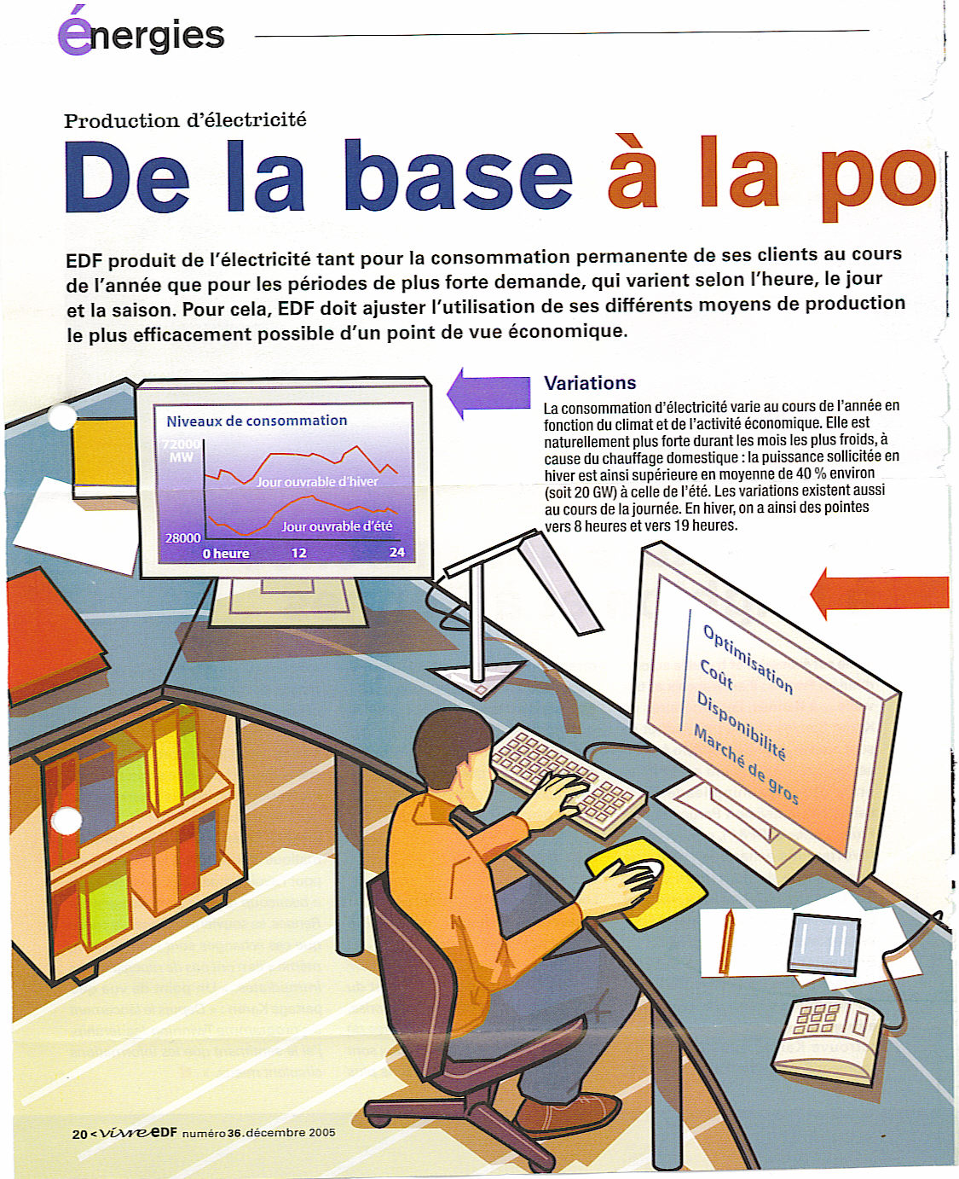
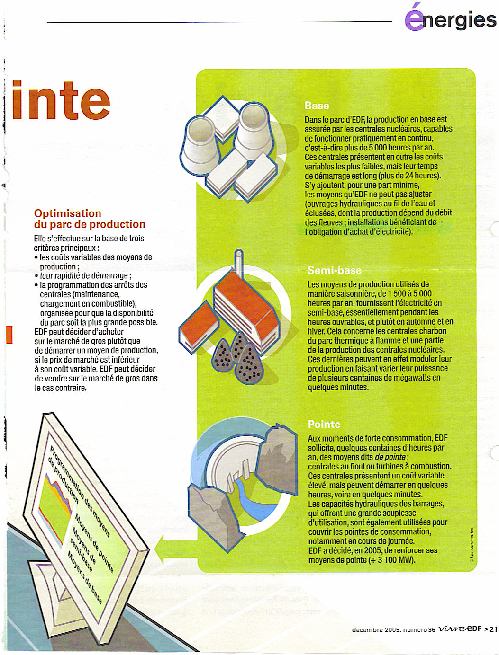

Rappelons que la puissance du courant alternatif s’écrit P=V₀I₀cos(φ)

